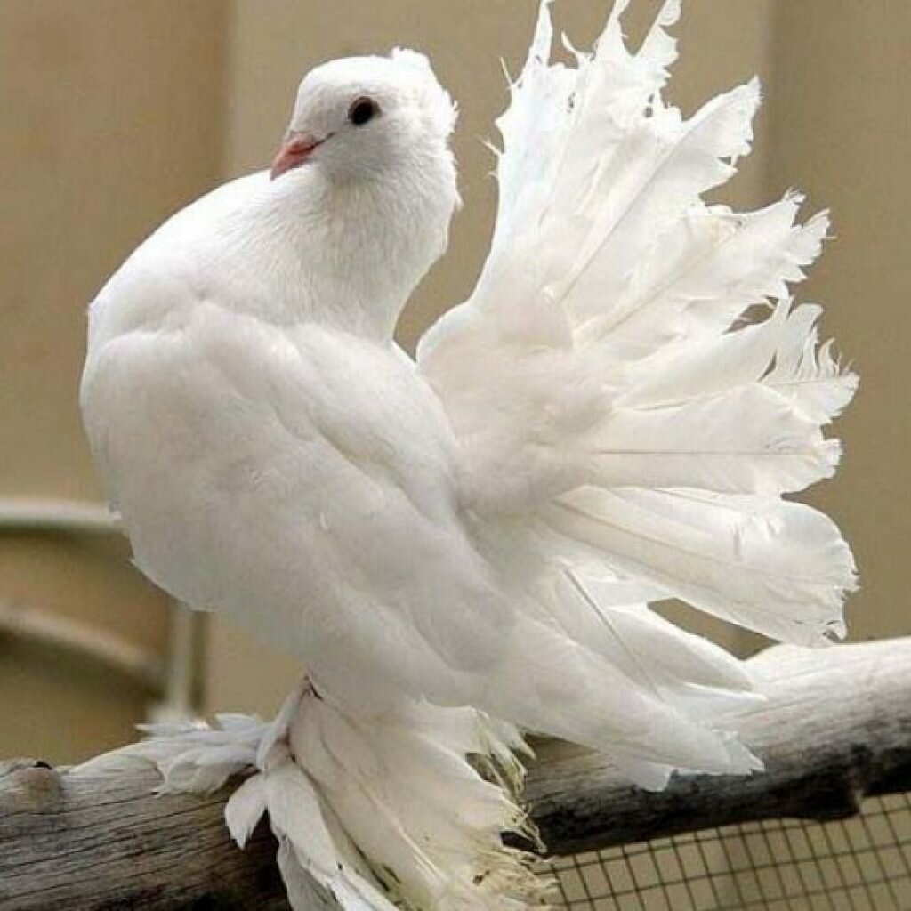
«Псы и голуби»
Восточный ветер, стремительно пересекая широкую долину Тускари, вихрями обрушивался на её грудастый берег, на всё то, что противостояло его неистовой силе. Надсадно выли провода, звонко лязгала сорванная где-то кровля. Крикливые чёрные птицы кувыркались над крышами, тщетно пытаясь найти укрытие.
Из закоулков, прилегающих к Хуторской, было видно, как из-за горизонта неисчислимой ордой шли облака….
Впрочем, битва ветров вскоре перестала интересовать Володьку. Шквалистый ветер мог опрокинуть голубятню, и он крепил её к плоской крыше казённого гаража, всё с большей тревогой поглядывая туда, где в мареве поднебесья едва заметными точками мерцала пара голубей.
То была Монашенка с Саксонцем - чистопородным гонным голубем. Монашенка -первогодка. И на развод её Володька оставил из-за редкостного её наряда. Аспидно-голубые крылья. Маховые перья с белой каёмкой. Матово-чёрный хвост со светлой поперечиной. Но самое привлекательное - ''"галстук", оперение зоба. Винно-красное пятно словно таяло и расплывалось на груди в маково-голубые цвета. Любуясь роскошьем Монашенки, не раз думал Володька, в скольких-то голубиных поколениях таилась и всё же отозвалась на свет божий эта дивная красота. Если бы Монашенке к её наряду ещё и нетерпеливый нрав, лёгкий и быстрый полёт, как у Саксонца, цены бы ей не было...
Володька вдруг услышал свист над головой и грохот ударившейся в железную дверь арматурины. Забарабанили по голубятне камни. И тут Володька прыгнул на дерево, росшее поблизости. Ветка, в которую он вцепился, обломилась. Приземлившись в стойке, он с треском ополовинил о колено обломок и ринулся к оторопевшей от неожиданности ватаге. Рычание, вопли, стоны...
Однако проучить бы надо...
Утром, в обыденное время, проходя мимо гаражей, Володька отметил странное зрелище, и сердце его дрогнуло. Взъерошенный и будто бескрылый Саксонец, появлялся и тут же исчезал над голубятней, делая невообразимые пируэты, словно был живой мишенью в жестокосердном спорте, коим увлекались во времена ещё не столь далёкие английские лорды да придворные бельгийского короля.
Мигом забравшись наверх, на чёрной смоляной крыше возле голубятни увидел Володька и голубку, распростёртую и неподвижную. Даже изувеченная, она не лишалась редкостной красоты своей. Только расписной галстук на широкой грудке казался теперь не дивным сочетанием цветов, а пятном кровавым.
Володька поймал Саксонца, посадил отдельно от стаи. Затем взял в руки Монашенку и, открыв леток, выпустил всех голубей на волю. Прижимая голубку к груди, глядел он, как стая кругами шла в безмятежную, бездонную высоту.
Виднелось далеко и ясно. В той стороне. откуда исходило вчера ненастье, словно дозорные витязи в шлемах, угадывались белокаменные храмы с позолотой на куполах. Тягостные чувства смешались со светлым восприятием всего, что окружало. То ли от дуновения свежего ветерка, то ли от лучезарного сияния неба слезились глаза...
Птицы ещё не были в зените. Но они стали терять очертания. Расплываясь и мерцая, и вовсе слились с голубым простором...
(Н. Гребнев)
Задание 1
Прочитайте текст, расположенный справа. Для ответа на вопрос отметьте нужный вариант ответа
Определите, в каком жанре написана работа «Псы и голуби».
А) письмо
Б) очерк
В) рассказ
Г) статья

Задание 2
Воспользуйтесь текстом «Псы и голуби», расположенным справа. Для ответа на вопрос отметьте нужный вариант ответа.
По замыслу автора события должны вызвать у читателя
А) сочувствие
Б) удивление
В) отторжение
Г) улыбку

Задание 3
Воспользуйтесь текстом «Псы и голуби», расположенным справа. Для ответа на вопрос отметьте нужный вариант ответа.
С какой целью написан текст?
А) познакомить с породами голубей
Б) показать красоту оперенья птиц
В) привлечь внимание к проблеме жестокости людей
Г) рассказать о времяпрепровождении героя

Задание 4
Воспользуйтесь текстом «Псы и голуби», расположенным справа. Для ответа на вопрос отметьте нужный вариант ответа.
Как соотносится предложение «Тягостные чувства смешались со светлым восприятием всего, что окружало»?
А) содержит основную мысль текста
Б) противоречит содержанию текста
В) является выводом из содержания абзаца
Г) заключает в себе ответ на вопросы, поставленные в тексте

Задание 5
Воспользуйтесь текстом «Псы и голуби», расположенным справа. Для ответа на вопрос отметьте нужный вариант ответа.
К кому относится предложение «Рычание, вопли, стоны...»?
А) к Володьке, главному герою
Б) к бродячим псам
В) к ватаге хулиганов
Г) к животным

Задание 6
Воспользуйтесь текстом «Псы и голуби», расположенным справа.
Объясните смысл фразы: «…Володька отметил странное зрелище, и сердце его дрогнуло»

Задание 7
Воспользуйтесь текстом «Псы и голуби», расположенным справа. Для ответа на вопрос отметьте нужный вариант ответа.
Какое(ие) слово(а) должны быть на конце предложения «Любуясь роскошьем Монашенки, не раз думал Володька, в скольких-то голубиных поколениях таилась и всё же отозвалась на свет божий эта …»?
А) голубка
Б) Монашенка
В) дивная красота
Г) пара голубей

